A. Partie gauche (image)
Commencez par télécharger l'image en cliquant ici
Ouvrez-la avec PhotoFiltre
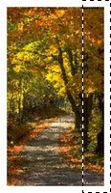 | 1. Sélectionnez la partie droite de l'image  1/4 de l'image en largeur et la totalité en hauteur  2. Filtre Couleur / Dégradé  Couleur 1 : Blanc, Opacité 0%  Couleur 2 : Noir, Opacité 70%  Direction Gauche / Droite
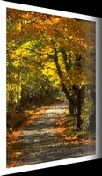 | 3. Masquez la sélection  (menu Sélection ou CRL+D)  4. Filtre Déformation / Trapèze (Perspective)  Fond Noir,  Axe vertical,  Déformation gauche de 100%,  Déformation droite de 80%
B. Partie droite (texte)
5. Dupliquer l'image en cours
(menu Image ou CTRL+U)
6. Menu Sélection / Tout sélectionner
(ou CTRL+A)
7. Menu Edition / Effacer (ou MAJ+SUPPR)
Cette opération efface le contenu de l'image
8. Masquez la sélection
(menu Sélection ou CRL+D)
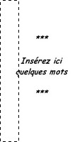 | 9. Insérez votre texte, à vous de le personnaliser !  Dans l'exemple j'utilise la police Comic Sans MS,  Taille 18, Gras, Italique, Noir, Lisser, Centrer  10. Sélectionnez la partie gauche de l'image  1/4 de l'image en largeur et la totalité en hauteur  11. Filtre Couleur / Dégradé  Couleur 1 : Noir, Opacité 70%  Couleur 2 : Blanc, Opacité 0%  Direction Gauche / Droite
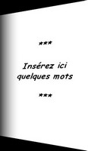 | 12. Masquez la sélection  (menu Sélection ou CRL+D)  13. Filtre Déformation / Trapèze (Perspective)  Fond Noir,  Axe vertical,  Déformation gauche de 80%,  Déformation droite de 100%
C. Assemblage
 | 14. Copier l'image en cours  (menu Edition / Copier ou CTRL+C)  15. Activez l'image représentant la partie gauche  (cliquez dessus ou menu Fenêtre)  16. Menu Edition / Collage spécial/ Assembler le collage  Coller à droite  17. Menu Image / Encadrement extérieur  Fond noir, Largeur de 10 pixels
Cliquez ici pour voir le résultat final !

